En este estudio se va a tratar la viabilidad económica del proyecto, el cual es necesario para tener una visión global de todos aquellos aspectos que inciden en la rentabilidad de la explotación de la aplicación Park&Go. Desde el punto de vista económico, el fin primordial de una empresa es conseguir máxima la rentabilidad de los capitales invertidos en la misma. No tratándose de hacer máximos los beneficios absolutos, sino la relación entre los beneficios obtenidos y los capitales invertidos. Para ello, se empleará el criterio del flujo de caja como principal herramienta de evaluación, acompañado de dos indicadores económicos clave: el Valor Actual Neto (VAN) y la Tasa Interna de Retorno (TIR).

**Financiación**

La empresa Park&Go ha elegido aprovechar la financiación proporcionada por el fondo regional para la creación y crecimiento de Startups. Esta opción ofrece la posibilidad de obtener hasta 300.000 € con un interés fijo del 3%.

**Costes inversión inicial**

En esta sección, se examinarán los costos asociados con la inversión inicial necesaria para el desarrollo completo del software requerido para el correcto funcionamiento de la aplicación. Estos costos comprenden todos los recursos y actividades necesarios para la creación, diseño, programación y pruebas, asegurando su funcionalidad óptima y su cumplimiento con los requisitos del proyecto.

**Costes ordinarios**

Este apartado aborda los gastos recurrentes esenciales del proyecto durante los primeros 7 años. Incluye la adquisición de hardware para nuevas instalaciones, instalación de nuevas plazas de garaje, mantenimiento de las existentes, costos laborales del personal administrativo y los gastos operativos habituales.

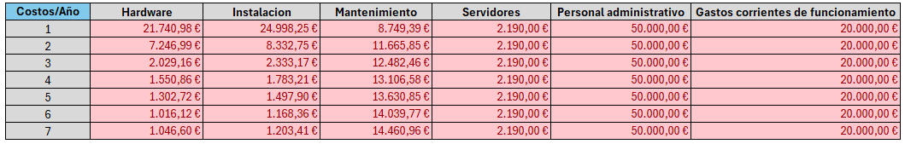

**Ingresos**

Los ingresos proyectados para este proyecto se derivarán de un modelo de facturación basado en el 20% de los ingresos generados por cada plaza de garaje. El primer año de operaciones contempla una fuente adicional de ingresos a través de la concesión de un préstamo de 300.000 €.

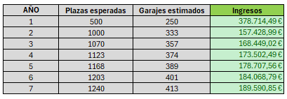

**Resumen flujo de caja**

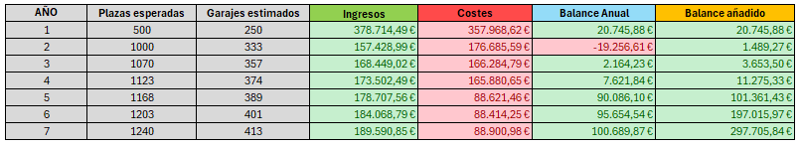

**VAN (Valor actual neto)**  
El Valor Actual Neto (VAN) es un indicador financiero que evalúa la rentabilidad de un proyecto al calcular la diferencia entre el valor presente de los flujos de efectivo futuros y el costo inicial de la inversión. En el caso del proyecto Park&GO, a 4 años, el valor del VAN es 10.742,91 €.

**TIR (Tasa Interna de Retorno)**

La Tasa Interna de Retorno (TIR) es un concepto clave en la evaluación de proyectos que proporciona una medida de la rentabilidad de una inversión a lo largo del tiempo. En esencia, la TIR representa la tasa de rendimiento anualizada de un proyecto, es decir, el porcentaje de crecimiento que iguala el valor presente de los flujos de efectivo futuros con el costo inicial de la inversión. En el contexto de este proyecto, a los 4 años, se obtiene una TIR de 3,58.

**Conclusiones**

Aunque el Valor Actual Neto (VAN) y la Tasa Interna de Retorno (TIR) arrojen resultados ligeramente positivos en este punto del análisis del proyecto, es crucial considerar su potencial de crecimiento y expansión. Específicamente, si la aplicación se expandiera fuera de Asturias, los ingresos podrían escalar fácilmente. Además, dado que ya se ha realizado un desembolso significativo para el desarrollo de la app, no sería necesario realizar otro desembolso para expandirse a nuevas regiones. Esto sugiere que, aunque los indicadores financieros actuales puedan no ser óptimos, existe un potencial significativo para mejorar la rentabilidad del proyecto a largo plazo mediante la expansión geográfica y la captura de nuevos mercados.